# 售前客服必学

**售前客服为什么重要？我能说他非常影响搜索吗？还非常影响您店铺的销售额吗？还非常影响DSR吗？**  
  
         一张图看懂搜索。消费者在搜一个产品的时候，下面开始筛选。类目反作弊（作弊被抓的类目放错的等死啊，第一个筛选就不过） 文本时间（标题 属性 详情文本等，上下架时间。当然这个上下架时间在天猫搜索里面是没啥用的，但是淘宝流量那么多，要吗？）卖家模型（询盘转化率，旺旺在线时长，访问深度，滞销商品数，客单价，回头率，店铺规则遵守），服务模型（退款率，纠纷率，投诉率，旺旺响应速度，旺旺回复率，物流速度） 人气模型（转化率，收藏率（有效收藏，别刷），销售额（量），DSR，UV/PV，熟客率），个性化（补单刷单的注意了，人群标签混乱后，你懂的，手淘不知道你想吸引哪类买家了（针对单品），规则（这个就不多说了比如双11的打标的，排名肯定靠前些）这么多维度，亲您用心做好了几样呢！  
  
       上面是非常重要的搜索维度，售前客服做好，可以解决掉哪些权重维度，来看 ：卖家模型里面：询盘转化率，回头率，旺旺在线时长），服务模型里面（旺旺响应速度，售前客服接待的好还能降低投诉率退款率纠纷率），人气模型（转化率，收藏率（售前客服要有意引导买家收藏），销售额，DSR）.光一个售前客服，就影响搜索这么多因素！还觉得售前不重要吗？

售前客服培训课程视频录制地址：https://peixun.tmall.com/lessonlibrary/videoCourseDetail.htm?spm=0.0.0.0.kz2gOL&lessonId=3142&type=1

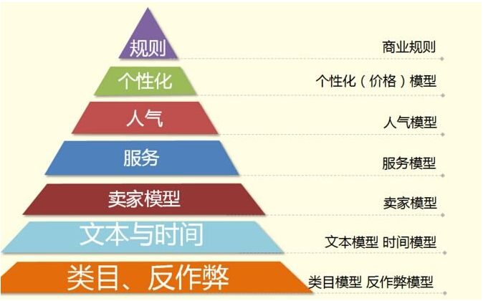

**一：售前客服必须要知道的高压线问题：**

**1：高压线之未按约定时间发货**

案例：

买家：今天发货吗？什么时候发货？

回答注意事项：

回答注意事项：不确定今天能不能发货就回答我们会在72小时内安排发货，但是这样下单率会低，那么回答，您付款后我们会快马加鞭的为您安排发货哦！如果回答今天发货，但是今天却没发，那么会引来投诉

举例：亲爱的，我们仓库24小时加班轮班打包发货，一般24小时就可以发出去了哦！您放心购买哈，这些小问题交给我们，您就等着宝贝的到来吧！

**2：高压线之发票问题**

买家：买1件开发票吗？只买8元的东西开发票吗？开发票会加收税钱吗？发票和货物一起发吗？后期补发的话需要我出运费吗？

回答注意事项：

发票是商家无条件给买家开，买家买什么开什么，付款多少开多少，必须是正规机打发票。请注意理解：无条件开具发票的意思（不收取任何税点，邮费除外，如果漏开，免费补发。不收取任何费用，消费多少开多少，不是满多少才能开，不一定必须随货邮寄出去，要告知买家多久内会免费补发）

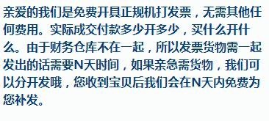

**3：高压线之泄露买家信息**

泄露买家信息扣6分！

1：不能向第三人泄露买家地址信息等

2：核对地址信息时务必与下单号核对

3：换货补发时务必与下单旺旺的地址一致

案例：

买家A：帮我核对下地址，我用B账号下单的，我朋友帮我买的（或者说

我的那个号上不了）

回答：亲爱的请用下单旺旺联系我们哦！

（当然我已经遇到好几个买家被这样的投诉敲诈过几千元的，不过现在引导类的泄露信息后的投诉默认是不成立的，当然做好自己该做的工作。收集好证据。）

**4：高压线之包邮问题和付款方式问题**

由于有的店铺的产品，部分地区是不包邮的，所以回答包邮不包邮的时候一定看清楚。7天无理由退货，包邮商品运费是AA，非包邮商品运费是买家出来回。（注意，部分地区不包邮的产品，一定问清楚买家地址是哪里的再回答包邮不包邮）

问付款方式的：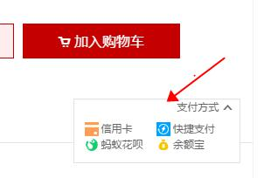截图告诉买家，亲爱的您看看那个方便您就哪个方式付款哈，付款后我们会为您马不停蹄的安排发货哦！

5：高压线之关闭订单和引导线下交易问题

没有经过买家旺旺说需要关闭订单的话，都不能给买家关闭订单的哦！

不能引导买家到线下交易或C店下单或其他非天猫店铺下单比如微信转账，比如京东下单！（6分哦）

缺货问题：不要无货空挂，当然客服回答问题的时候回答：能拍下的宝贝都有货的哦，不要说没货！

**二：售前客服必备的职业素养**

**1：态度---态度决定一切！**

把老板让我做变为我要主动去做，情绪是会传染的 你的情绪你的热情买家能体会到的感受到的。态度要端正！

?来看看下面这个客服的态度：

?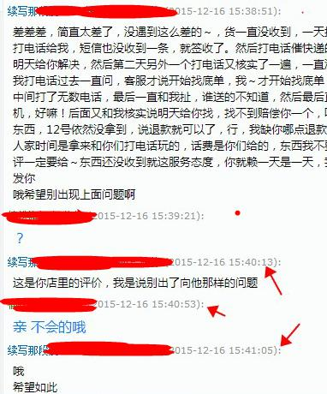

这个客服态度 一个字 懒！不是不会回答态度到位，什么样的问 答不上来呢

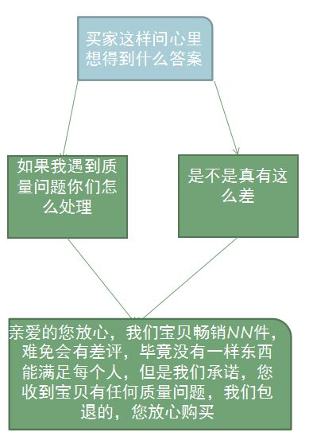

关于态度，我要特别说明一下，您家的差评，售后退款，纠纷，看看是不是大部分是因为态度问题导致的。

案例：

买家：东西收到了，太差了，收到就是坏的！退款！不然我就差评了（现在售后下班了，怎么办）

客服：亲明天来，售后下班了。

-------结果，差评得了，第二天该退款还是得退款，得不偿失。

如果客服您这个时候已经感受到买家很生气了，你态度端正点，吧事情当一回事。你现在要做的就是安抚情绪（人在激动的时候，是无法沟通的，所以要先安抚情绪，就算售后在，但是知道售后很忙10分钟才回复，那作为售前也要先安抚该顾客情绪，不要动不动就转了）

答：亲爱的，您消消气，不要生气，有问题我们是肯定会为您解决的，您看生气还伤身体，现在这么晚了，您早点休息，熬夜不好的，您休息好，明天售后来了，我们会为您妥妥解决的！您看行吗？如果睡不着有气的话，您对我发吧，只要您心情舒坦了就好！

**2：熟悉店铺产品，非常熟悉店铺产品**

为了保证响应速度，和询单转化，必须要熟悉店铺的每一款产品！店铺的每一个活动！才能在最短的时间内对客户的回答做出正确的回答！

**三：售前客服必备话术**

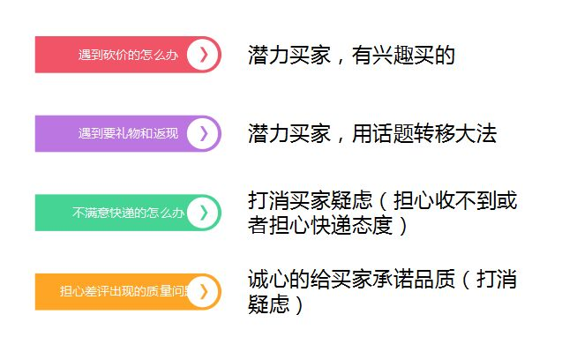

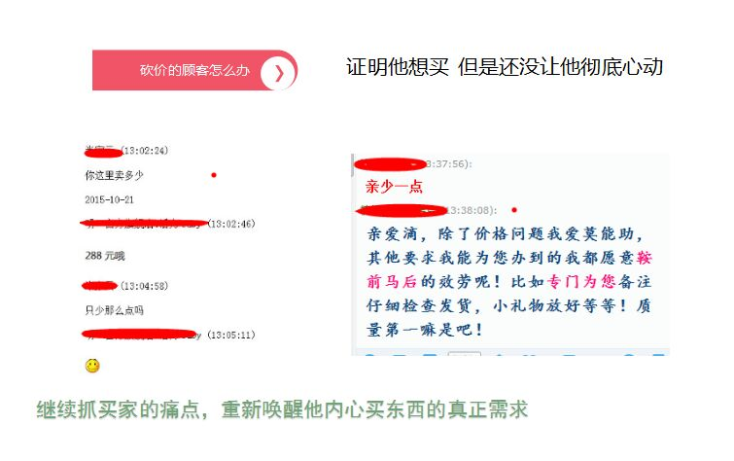

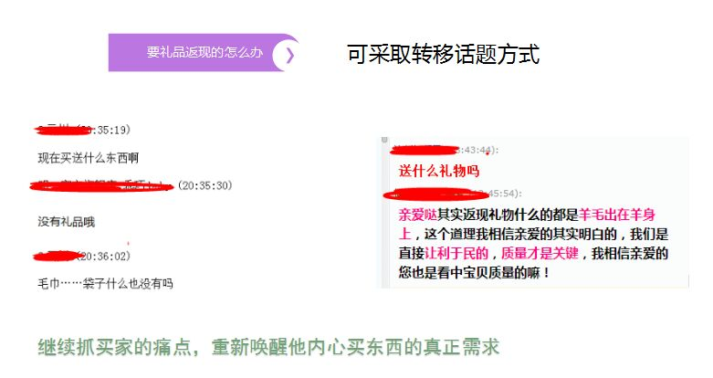

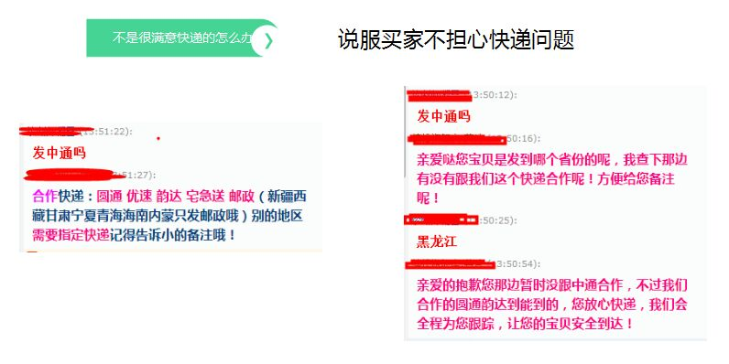

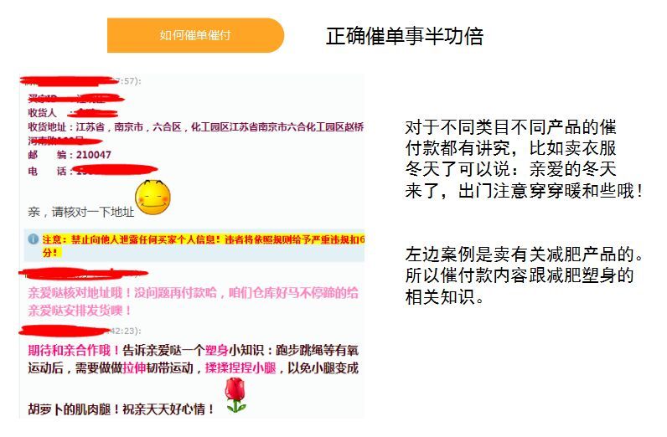

**四：售前客服必须要做到的2件事**

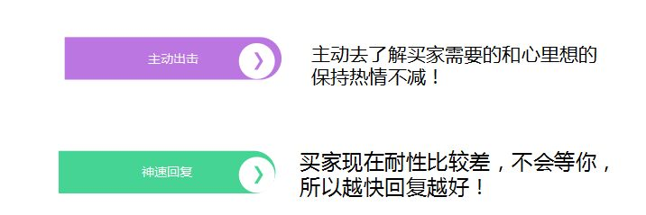

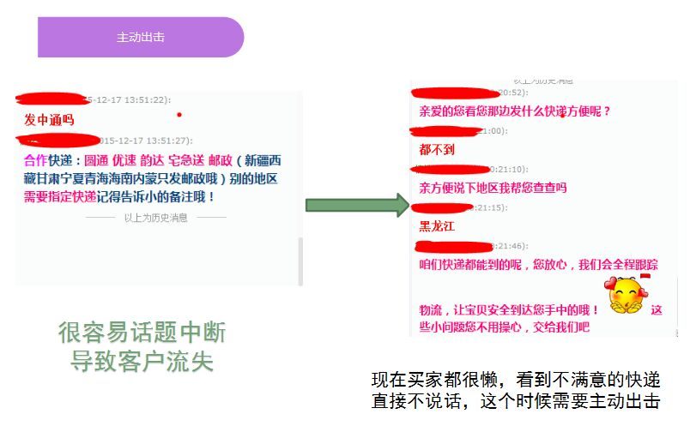

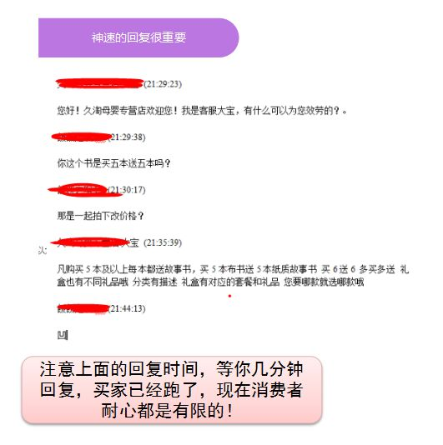

**问多久能收到的或者多久发货**

**1：问多久发货的必然也想知道多久能收到，问多久能收到的必然也想知道多久发货，所以这2个问题催单的时候可以主动提出另外一个买家的需求，如果问多久能到，回答完大概时间后，马上跟一句您现在下单我们优先给您安排发货亲爱哒！（抓买家心里非常重要）**

**话术1：亲爱哒，咱们仓库24小时加班轮班打包发货，一般XX小时就可以发出去了哦！您放心购买哈，小的绝对不会偷懒，因为小的比您更着急呢，恨不得亲自给您送来啦！（不能当天发货的就可以试试用这句）  
  
话术2：亲爱哒您现在下单我为您备注好下午优先给您打包安排发货，并且检查好质量哦。（非常受用的，一句我为您备注上，买家会感觉到自己享受到了特殊待遇，当然你备注不备注他又不知道的。这句话在买家问完其他问题，5分钟内不下单，没反应的，催单的时候可以用这句话：期待和亲合作哦，您下单后小的会专门为您备注好优先打包发货并且专门检查下质量没问题再发，祝亲购物愉快！根据自己店铺情况调整，安排明天发货也好后天也好，这个过程其实是态度。希望大家感受的到。灵活运用。）  
  
（很多商家当天4点前订单都能发货，4点前的订单就回答现在下单下午优先安排发货哦。因为是安排发货，不是说的下午就发货，所以如果漏掉此人，未按约定时间发货投诉也不成立的，你可以说，我确实在安排发货啊，已经在打包了。只是快递今天车爆胎了没来）**

**二：问有没有返现或者礼物的问题，这个问题相信大家都尴尬啊，咱们就用转移话题大法。先告诉他返现的原理，再告诉他这个产品的服务和质量让他觉得返现其实是小问题，买东西，质量第一！反复提醒他他关心的是产品的质量！反复暗示买家，他并不是图礼物图返现的人。**

**Q：亲爱哒其实返现呀礼物呀都是羊毛出在羊身上的 我相信亲爱哒明白这个道理的。所以我们直接让利于民。我也知道亲爱哒不是为了礼物而来的哈，亲爱哒眼光好肯定识货的。如果有幸与您合作，我们一定会为您提供优质的服务，并且保证好产品的质量的！亲爱哒放心购买哦！  
  
（有幸与您合作，会让他感觉到自己的很高大上，并且后面质量也把关好，很多买家吃这套的）**

**三：问有没有礼物的（有礼物专用的商家专用）**

**Q：亲爱哒现在下单就送XX，这是咱们一点点小心意，希望您别嫌弃哦！我们会给您的购买的产品检查好质量在发货的呢！**

**四：（没有礼物的）（和问还有没有格外礼物送的）有就有，没有就说没有。但是同样把话题转移到产品的卖点和买家的痛点上面！每个人都喜欢被真心的赞美，自己的观点被同意，被尊重，所以回答方面，多带带高帽子，真心的带，下面这句话是问了礼物还继续问还有没有礼物的。所以这个时候带高帽子给他，让他还想继续要礼物也不好意思开口。并且他会为了证明他也不是图礼物的人，就不会再继续问你礼物的事情了。**

Q：**没有了哦，亲爱哒送的虽然少，但是也是我们的心意，我就知道您眼光好选择我们，我知道亲肯定不是图礼物来的，是相信我们的产品！非常感谢您的选择，咱们的产品不会让您失望，我会为您专门备注上检查仔细再发货哦！**

**五：问质量好不好的，其实他也不是傻瓜他也知道没人会回答自己质量不好，只是他希望自己再次得到个肯定的答案**

**Q：亲爱哒，我们的宝贝都是保证品质的哦，您下单后我再专门为您备注一下特意检查好再发出，您放心，亲爱哒收到宝贝有任何质量问题我们包运费退换货的！所以放心购买哦！  
  
（再专门为您，随时让他感受到他在别家感受不到的服务。很多店铺的售前其实回答很死板，现在已经改变话术的店铺，你同行已经改革的，询单转化率肯定比没改的好，后来是很多商家找我各种感谢，询单转化率分分钟钟提升见效很快）**

**六：砍价的客户怎么办**

**砍价几乎非土豪买东西的一个通病，或许也是个习惯，问顺口了，砍价的还好，证明他对你的产品有兴趣有购买的欲望，这部分顾客其实最好抓到，我最怕进店的流量不咨询我们客服，我多想每个人都来咨询一下。不要遇到砍价的就烦他嫌弃他。俗话说的话：只有真的的买货的人才会嫌货。因为他想杀价，低价买。**

**话术1：亲爱滴，除了价格问题我能力有限我爱莫能助，其他要求我能为您办到的我都愿意鞍前马后的效劳呢！比如专门为您备注仔细检查发货，小礼物放好等等小的都是义不容辞啊！质量第一嘛是吧！（没礼物的不要说小礼物放好）  
  
话术2：亲爱哒，现在已经非常优惠啦！真的不能再少啦，如果能少我也给您少了，因为我知道您是诚心买的，也是看上我们宝贝的质量的，非常感谢您的信任，但是价格我真的无能为力呀，亲爱哒您不要为难我这个小小的客服嘛，能为您办到的我都义不容辞。**

**七：不满意快递的怎么回答**

**Q: 仔细的商家会发现很多买家问完快递就销声匿迹了，知道为什么吗，他们也懒，没看到自己喜欢的快递，就懒得追问你了，谈话终止，那么订单就容易流失了，怎么办？**

**对于快递回复，你可以这样说：合作快递，中通申通圆通汇通韵达邮政，亲爱哒您需要哪个快递呢？**

**（很多商家是不是会问，咱们家没中通 回答了干啥，没圆通，别急）**

**把合作的快递放前面后面加3个不是合作的，这个时候他总会看到自己喜欢的，然后你在问他亲爱哒需要发到那个省份呢我帮您查查亲那边那个地区跟我们家这个快递是否合作呢，他会回答地址，如果没合作这个快递，你转移话题，再把你能发的快递发给他并且告诉他亲爱哒您那边这个这个快递也能送到，快递的问题您别担心，交给我们，保证您收到宝贝！  
  
或者直接回答自己店铺的合作快递：亲爱哒我们合作快递是 XX XX XX.您一般需要哪个快递呢？  
如果回答的快递咱们没有就回答： 亲爱哒非常抱歉这个快递我们暂时没合作，但是我们发的XX快递也能为您把宝贝安全送到，您放心购物，我们客服MM随时为您全程跟踪物流，您只管高枕无忧等着宝贝就行啦！  
  
八：如何催单：  
  
很多时候大家会发现冷场的问题，一问一答就冷场。怎么办！催单怎么催？  
  
很简单：记住4个字 投其所好  
  
我家卖体重秤的，女生客户很多，所以催单内容都是女生减肥养身美容的小技巧。这个就大家就要花心思，我记得一个车品店铺，在天猫搜索喵圈发了一帖，回去后把催单内容改成保养汽车的小常识，前面态度改的跟我的客服培训课程内容一样，询单转化率直接升到70%**